Hvordan kan man skabe indtægter på en atolø?
Livet på en fjern stillehavsatol kan være vanskeligt, ikke mindst fordi det er svært at skabe stabile indtægtskilder og dermed sikre økonomisk fremgang på øerne. I denne opgave skal du arbejde med en række spørgsmål, der tager afsæt i en foredragsfilm, hvor Andreas Egelund Christensen fortæller om globaliseringens indtog på den lille stillehavsø Ontong Java.

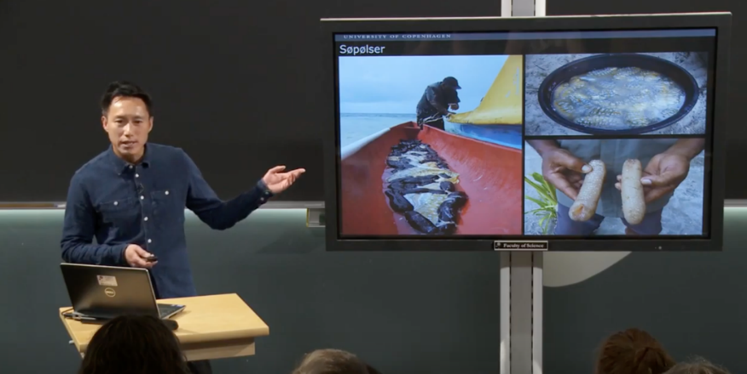
Figur A: Skærmbillede fra foredragsfilmen

- Undersøg først placeringen af Ontong Java ved hjælp af Google Earth

  - I hvilken del af Stillehavet ligger Ontong Java?

  - Hvor langt er der fra de Ontong Java til hovedstaden Honiara i Salomonøerne?

  - Zoom ind på de beboede områder på to øer Fenualoa og Pelau, Ontong Java. Beskriv, hvad du ser samt dine overvejelser over byernes størrelse, befolkningstæthed, og levestandard.

- Se dernæst foredragsfilmen “Overlevelse på kanten af Verden” med Andreas Egelund Christensen, og svar på følgende spørgsmål:

  - Hvilken økonomisk aktivitet beskrives i foredraget?

  - Hvilken udvikling har denne økonomiske aktivitet gennemgået på Ontong Java?

  - Hvor meget kunne en husstand tjene på denne økonomiske aktivitet?

  - Hvorfor stoppede denne økonomiske aktivitet og hvad betød dette for beboerne på øerne?

  - Hvad illustrerer dette eksempel i forhold til indtægts- og overlevelsesmulighederne på en stillehavsatol?

Gem svar og data, så de kan indgå i besvarelsen af den overordnede problemstilling ”Hvordan kan man overleve på stillehavsatoller?”
HUSK: Jo bedre data – des bedre argumentation.

